Министерство науки и высшего образования Российской Федерации
ФГАОУ ВО «Уральский федеральный университет
имени первого Президента России Б.Н. Ельцина»
Институт новых материалов и технологий
Кафедра «Теплофизика и информатика в металлургии»

Разработка информационной системы «интернет-магазин Товаров для животных»

Курсовая работа
по дисциплине «Базы данных»

Раздел 8. Разработка системы отображения web-отчетов

Направление 09.03.02 «Информационные системы и технологии» (уровень бакалавриата)
Образовательная программа
09.03.02/33.02 «Информационные системы и технологии» (СУОС)

Руководитель
профессор, д.т.н. В.В. Лавров
^{должность, уч. степень} ^{подпись} ^{расшифровка подписи}

Студенты команды 05:
НМТ-203929 У.С.Козырева
^{номер группы} ^{подпись} ^{расшифровка подписи}
НМТ-203929 Е.М.Пузыренко
^{номер группы} ^{подпись} ^{расшифровка подписи}
НМТ-203929 П. Кургинян
^{номер группы} ^{подпись} ^{расшифровка подписи}

Екатеринбург
2022
СОДЕРЖАНИЕ
1 Разработка системы отображения WEB-отчетов 3
1.1 Создание проекта Microsoft SQL Server Reporting Services и настройка подключения к базе данных 3
1.2 Создание табличного интерактивного web-отчета 7
1.3 Создание графического интерактивного web-отчета 14

1 Разработка системы отображения WEB-отчетов

  - Создание проекта Microsoft SQL Server Reporting Services
и настройка подключения к базе данных
Для того чтобы создать проект Microsoft SQL Server Reporting Services необходимо зайти в приложение Visual Studio, затем выбрать шаблон проекта «Проект сервера отчетов», настроить проект. То есть дать имя проекта, выбрать расположение проекта и дать имя решению, либо оставить таким же как и имя проекта. Нажимаем создать. (рис. 1) Появляется созданный проект (рис. 2)
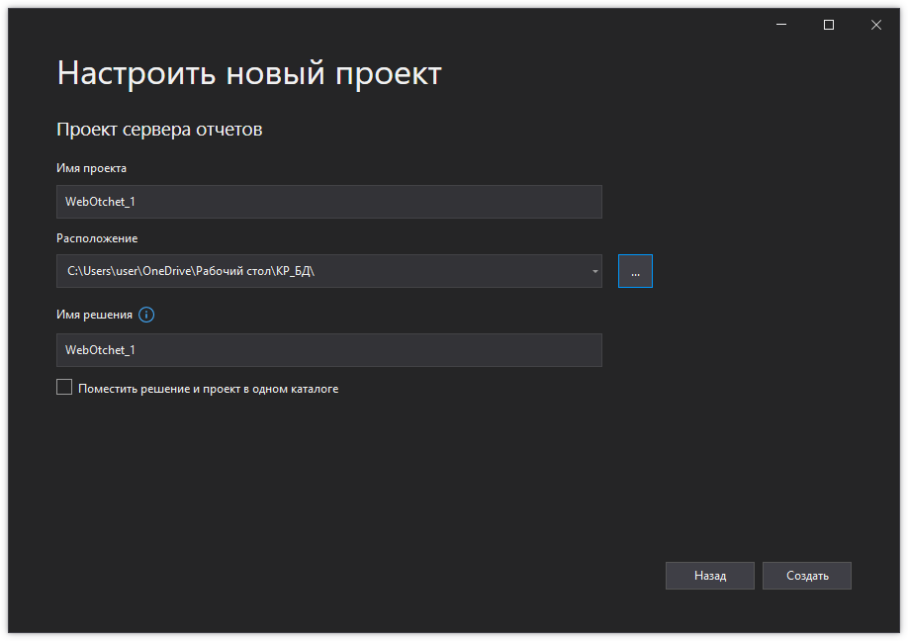
Рисунок 1 – Создание проекта «Проект сервера отчетов»

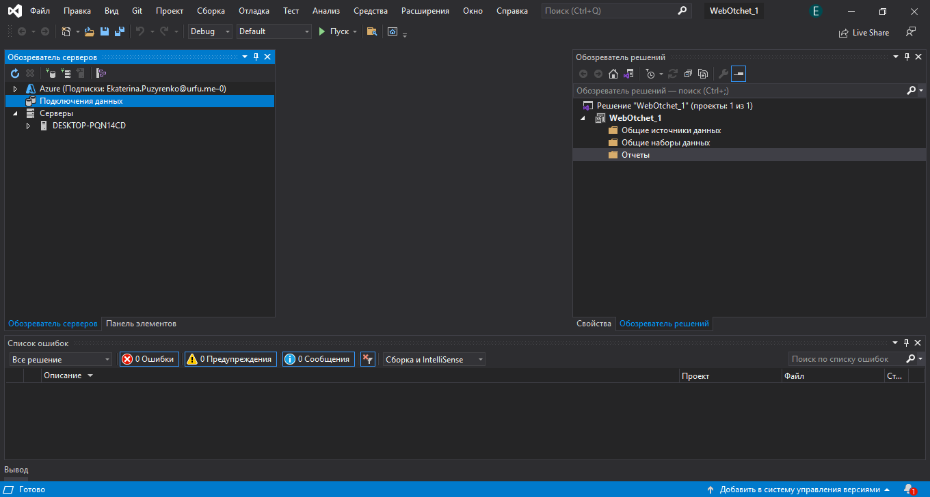
Рисунок 2 – Создан пустой проект
В обозревателе решений(обычно находится справа) нажать правой кнопкой на папку «Отчеты» и добавить новый отчет. При создании отчета автоматически появляется «Мастер отчетов», с помощью него мы и создадим отчет.(рисунок 3)
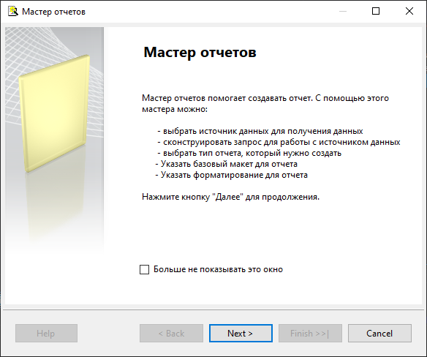
Рисунок 3 – Мастер отчетов

Выбор источника данных. Необходимо создать строку подключения к БД “ЗооМагахин_СчастливыйДруг”. Чтобы это сделать нужно после вызова Мастера Отчетов нажать next -> правка… (Рисунок 4)
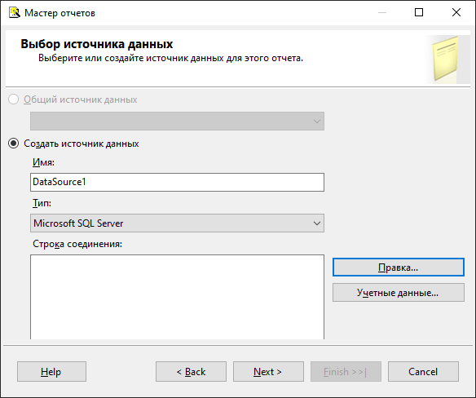
Рисунок 4 – Мастер отчетов, выбор источника данных
В строку имя сервера, написать ваше имя сервера -> выбрать БД ЗооМагахин_СчастливыйДруг -> OK.(Рисунок 5)

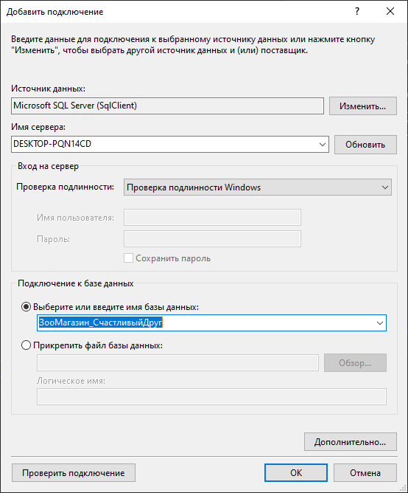
Рисунок 5 – Мастер отчетов, добавление подключения
Проверим успешно ли подключилсь к базе данных. Для этого нажмем на кнопку «Проверить подключение». Появилось сообщении о успешном подключении. Подключение произошло без ошибок.(Рисунок 6)
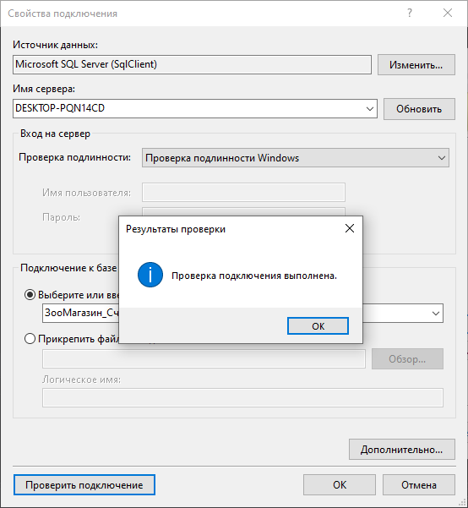
Рисунок 6 – Проверка на подключение БД

После подключения БД, в обозревателе серверов(обычно находиться слева), появляется подключенная база данных. (Рисунок 7)

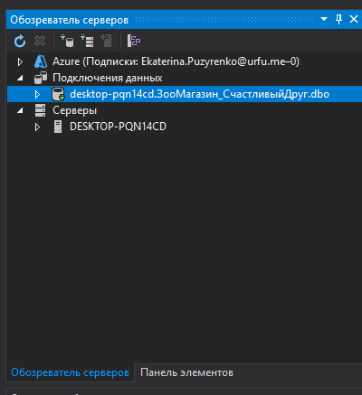
Рисунок 7 – Обозреватель серверов

  - Создание табличного интерактивного web-отчета
После выбора источника данных и подключения его к проекту, нужно создать запрос. В конструкторе запросов добавляем нужные таблицы, а именно ЗаказыНаДоставку, ТоварыВЗаказе, Товары, КатегорииТоваров. Связываем таблицы. Затем выбираем столбцы(отмечаем галочкой) которые будут отображаться на табличном интерактиве web-отчета.В таблице ЗаказыНаДоставку.
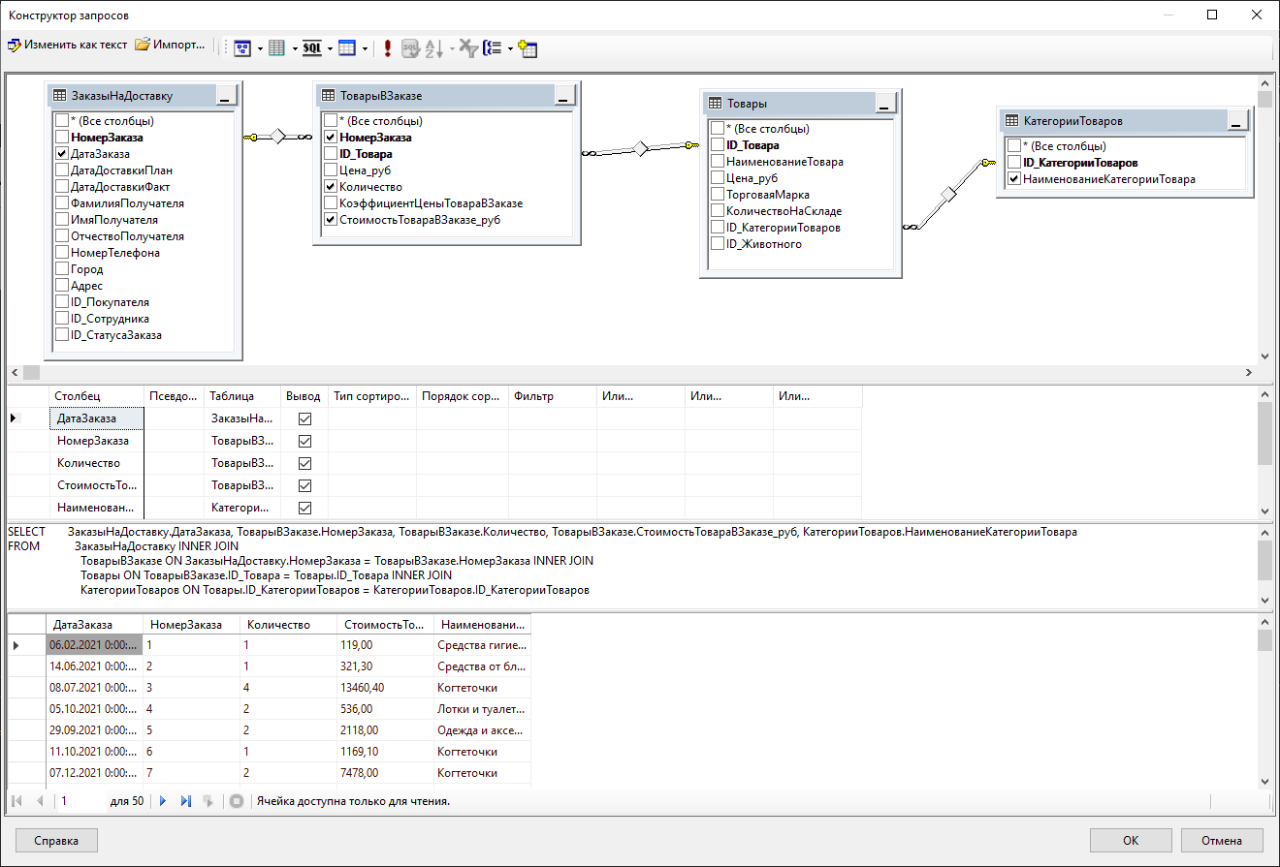

Рисунок 8 – Конструктор запросов
Теперь уже создадим сам вид таблицы, который будет виден на интерактиве web-отчета. Для этого в поле «страница» добавим «НаименованиеКатегорииТовара», для того чтоб на каждой странице отображалось своя категория товара. Сгруппируем НомерЗаказа и ДатаЗаказа. А в подробности добавим Количество и СтоимостьТовараВЗаказе_руб.(Рисунок 9)Нажимаем Next.
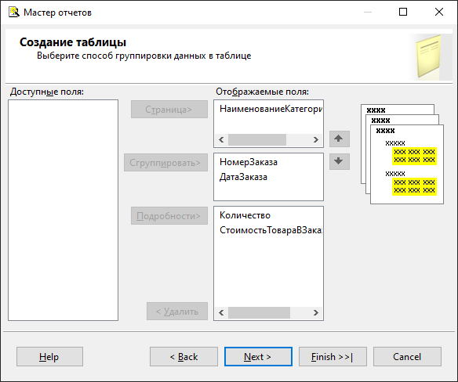
Рисунок 9 – Мастер отчетов, создание таблицы
Выберем макет таблицы, блочный.(Рисунок 10).
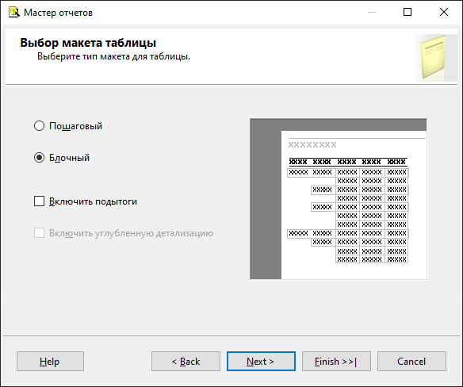
Рисунок 10 – Мастер отчетов, выбор макета таблицы

В завершении создания отчета дадим название отчета и нажмем на кнопку «готово».

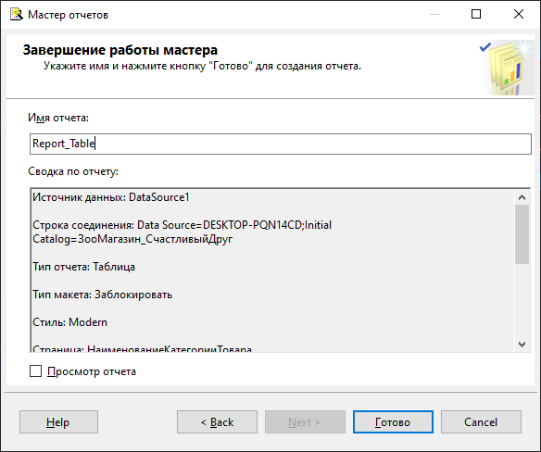
Рисунок 11 – Завершение создания отчета-таблицы
В итоге должно получиться как на рисунке 12.
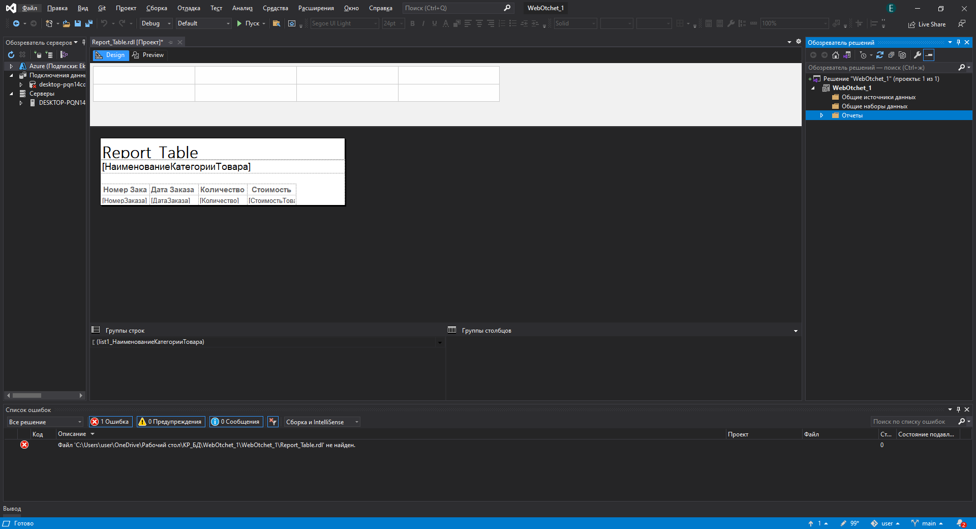
Рисунок 12 – Созданный отчет-таблица
Теперь создадим первый набор данных. Для этого переходим в «Данные отчета», нажимаем на «Набор данных» -> Добавить набор данных…(Рисунок 13)

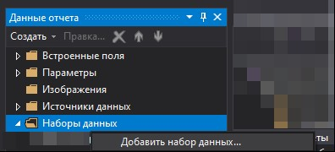
Рисунок 13 – Данные отчета, создание набора данных
В свойствах набора данных нужно дать имя набора данных и создать запрос к таблице(таблицам).(Рисунок 14)
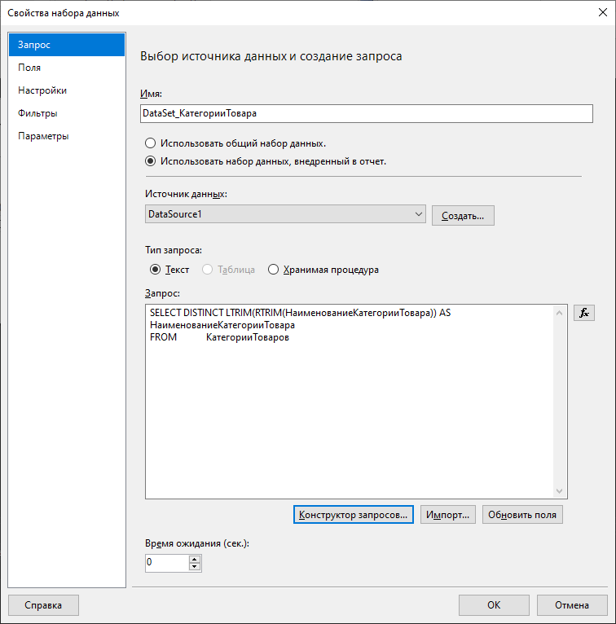
Рисунок 14 – Свойства набора данных
Далее для созданного набора данных, нужно создать параметр. Нажимаем на параметр правой кнопкой мыши->Добавить параметр…(Рисунок 15)

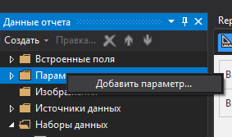
Рисунок 15 – Добавление параметра
В свойствах параметра отчета необходимо дать имя параметра. Задать запрос, а именно что нужно сделать пользователю при нажатии на textbox. Выбрать тип данных.(Рисунок 16)
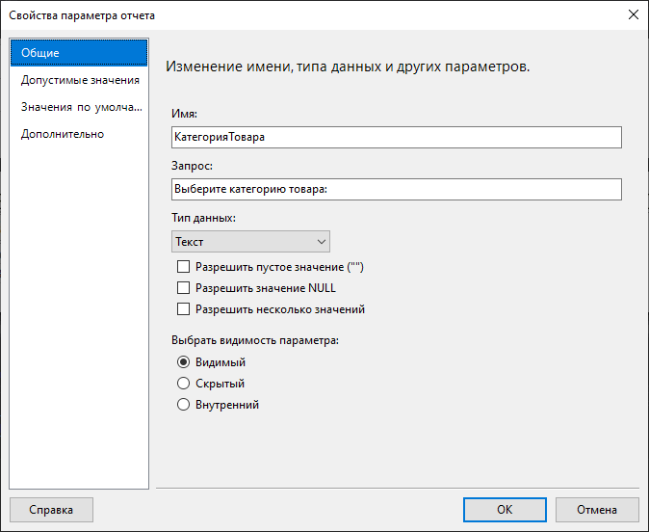
Рисунок 16 – Изменение имени, типа данных и других параметров
Далее выберем допустимые значения для созданного параметра. Выбрать набор данных, поле значения и поле метки.(Рисунок 17)
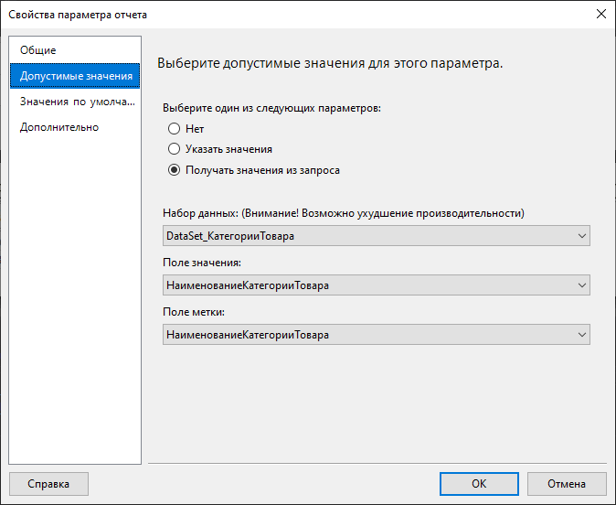
Рисунок 17 – Выбор допустимых значений для параметра

И в значениях по умолчанию так же выбрать параметр «Получать значения из запроса». А в запросе выбрать набор данных и поле значения.

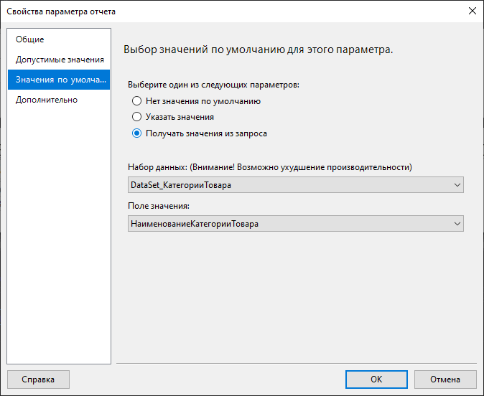
Рисунок 18 – Выбор значений по умолчанию для параметра
В итоге в даннных отчета должно быть 4 набора данных и 4 параметра.(Рисунок 19)

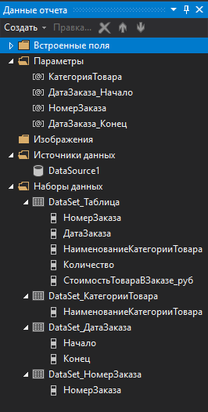
Рисунок 19 – Данные отчета-таблицы

После добавления фильтрации конструктор запросов выглядит так, как на рисунке 20.Для ДатаЗаказа сделан фильтр BETWEEN на диапазон между датой начала и датой конца заказов, чтобы проверить входит ли выбранное значение в определенный диапазон.

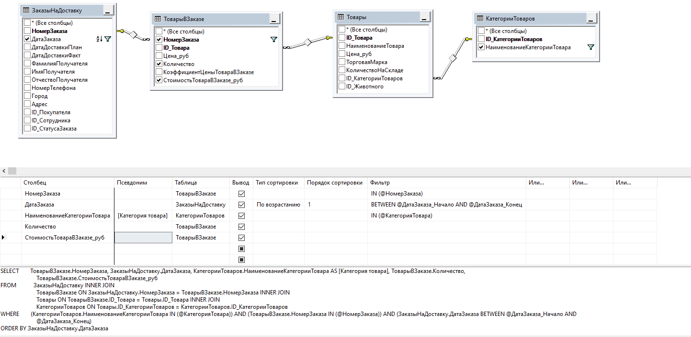
Рисунок 20 – конструктор запросов, с фильтрацией
Предварительно посмотрим наш отчет, проверим на работоспособность таблицы.(Рисунок 21)
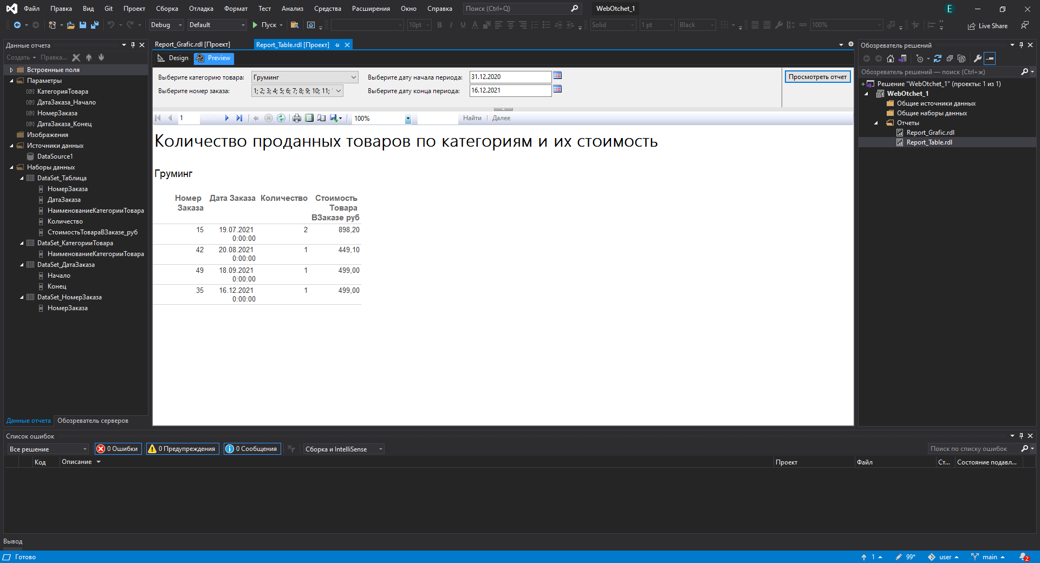
Рисунок 21 – отчет в предварительном просмотре

1.3 Создание графического интерактивного web-отчета
Теперь необходимо создать график, на котором будем изображено «Количество проданных товаров по категориям». (Рисунок 22)
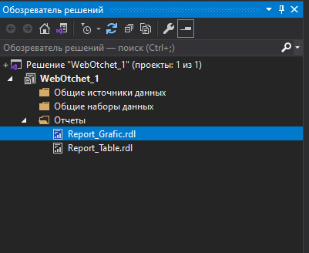
Рисунок 22 – Создание отчета-графика

Слева, на панели элементов, ищем «Диаграмму». (Рисунок 23)Добавляем ее на экран. Для графика оставим только фильтр по категориям товара, который был создан в предыдущем пункте. (Рисунок 24)

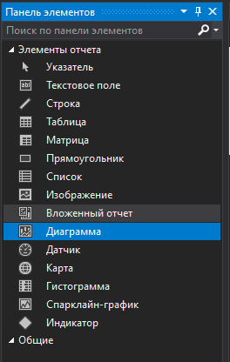
Рисунок 23 – Диаграмма, на панели элементов

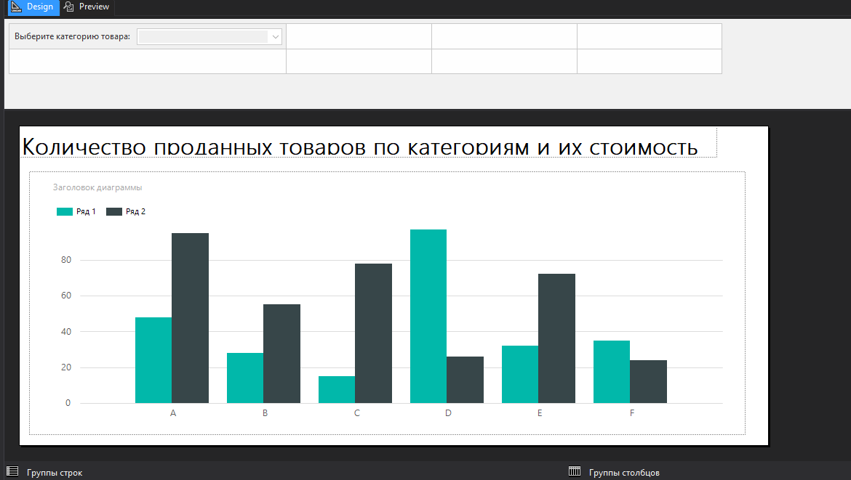
Рисунок 24 – Диаграмма, на главном экране

Добавим два новых набора данных для отчета-графика. (Рисунок 25)
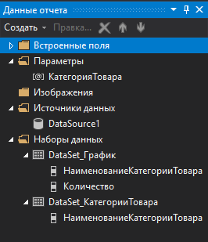
Рисунок 25
В конструкторе запросов для DataSet_График выберем необходимые таблицы. А именно ТоварыВЗаказе, Товары и КатегорииТоваров. Так же отметим галочками столбцы, которые будут использоваться на интерактиве web-отчета.(Рисунок 26)Таблицы товары нужна для связи между ТоварыВЗаказе и КатегорииТоваров.
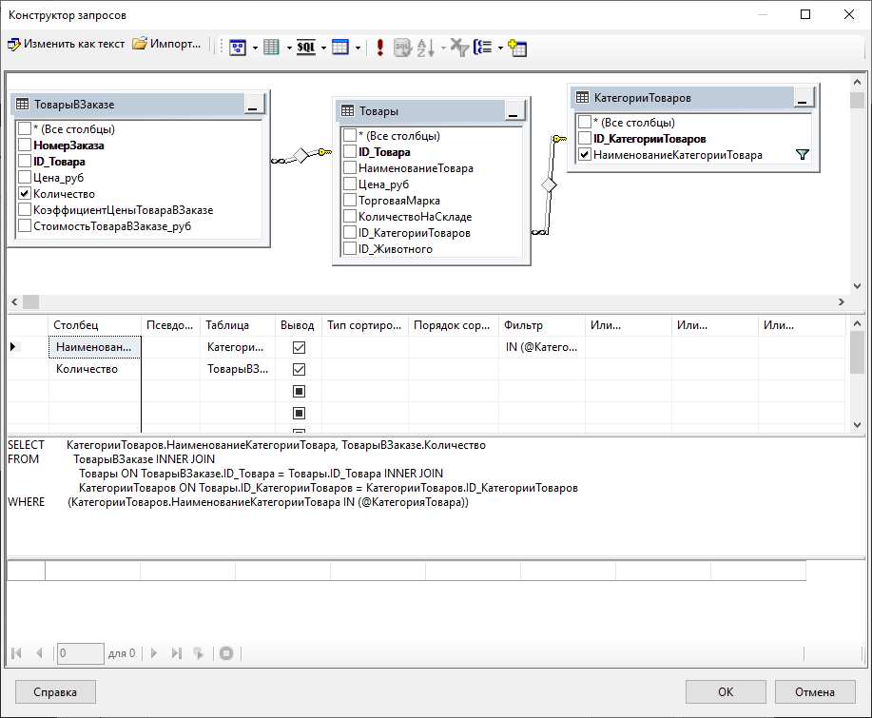
Рисунок 26 – Конструктор запросов для DataSet_График

Во втором наборе данных, DataSet_КатегорииТовара, выберем только одну таблицу КатегорииТоваров. Пропишем чтобы каждая запись в столбце была уникальным значением(DISTINCT). (Рисунок 27)
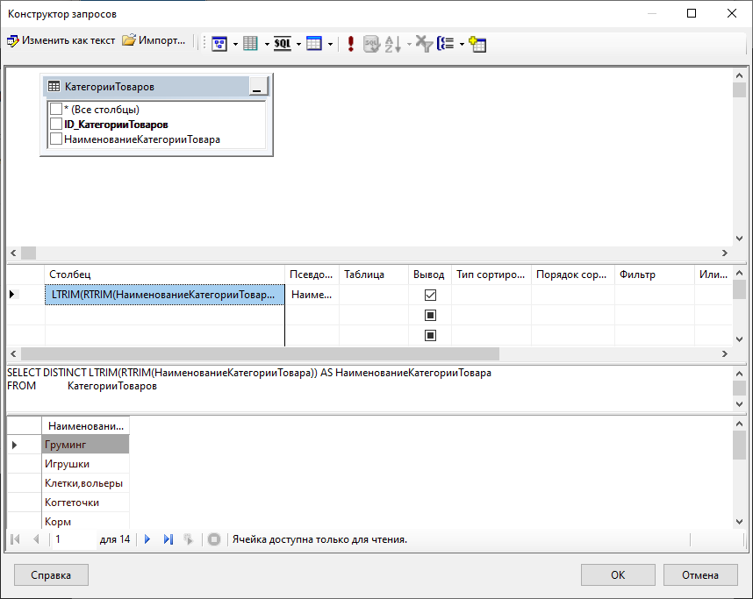
Рисунок 27 – Конструктор запросов для набора данных DataSet_КатегорииТовара

Далее создадим параметр для набора данных DataSet_КатегорииТовара. В свойствах параметра необходимо так же изменить имя. Задать запрос, а именно что нужно сделать пользователю. Выбрать тип данных и поставить галочку напротив «Разрешить несколько значений». (Рисунок 28)
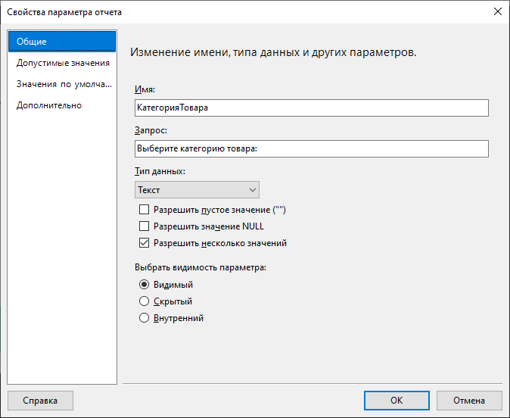
Рисунок 28 – Свойства параметра отчета, общие
Теперь выбрать допустимые значения для созданного параметра. Для этого выбрать «Получать значения из запроса». В запросе выбрать нужный набор данных, поле значения и поле метки.(Рисунок 29)

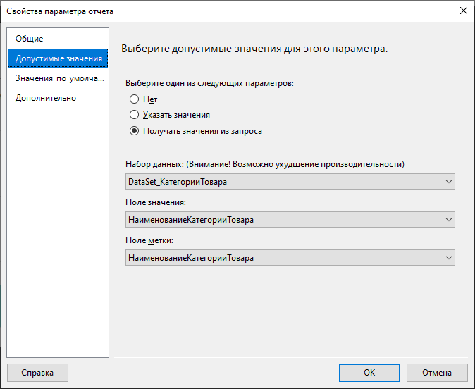
Рисунок 29 – Свойства параметра отчета, допустимые значения
И в заключении создания параметра, выбрать значения по умолчанию для параметра. Так же как и было ранее, выбрать «Получать значения из запроса». И тут нужно только выбрать Набор данных и поле значения.(Рисунок 30)
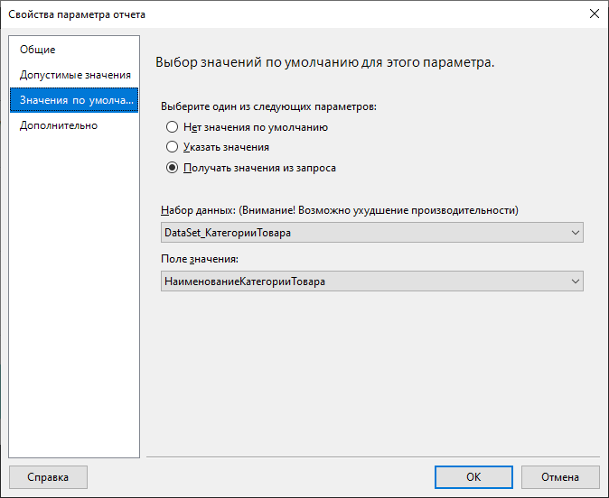
Рисунок 30 – Свойства параметра отчета, значения по умолчанию
Рисуем сам график. Курсором нажимаем на сам график и справа открывается окно-настройки. Теперь заполняем настройки. Значение -> «Количество», а именно будет считаться сумма всех заказов для каждого животного. Группу_рядов -> НаименованиеКатегорииТовара. (Рисунок 31)

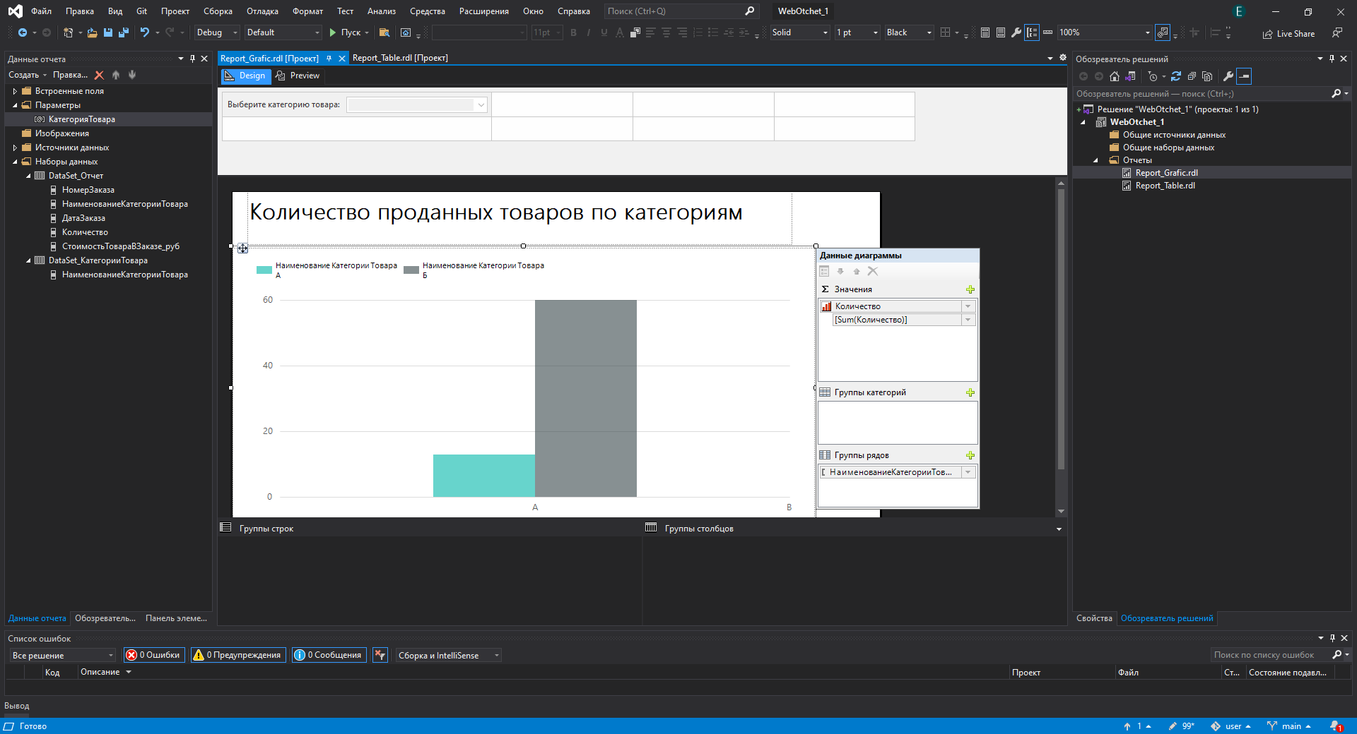
Рисунок 31 – Настройка графика
Проверяем работу графика. Он работает по фильтру, показывая на графике данные, которые выбрали в таблицах.(Рисунок 32)

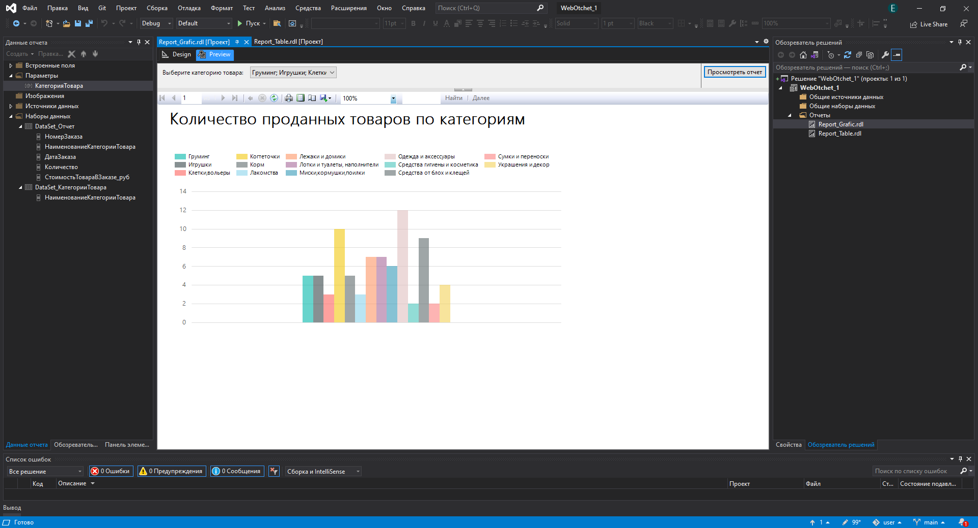
Рисунок 32 – Итоговый график

